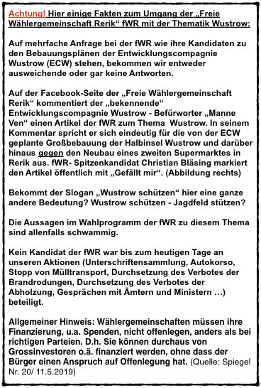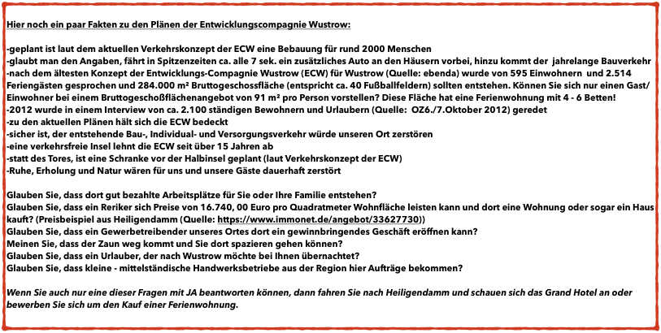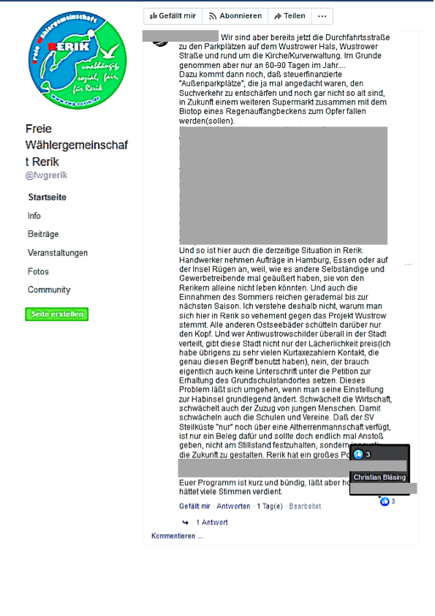



***Achtung! Lassen Sie sich nicht von der neu gegründeten „Partei“ „Freie Wählergemeinschaft Rerik“ (fWR) täuschen! Wo Wustrow schützen drauf steht, muss nicht Wustrow schützen drin sein!***

***Unsere Bitte an Sie, kommen Sie am 26. Mai 2019 zur Wahl und treffen Sie die richtige Entscheidung*!**

Fragen Sie Ihre/Ihren Kandidaten ganz genau, wie sie/er zur Großbebauung von Wustrow steht.

Wenn Sie mehr erfahren möchten, wir haben eine Homepage mit umfangreichen Informationen: [www.wir-fuer-rerik.de](https://deref-gmx.net/mail/client/pyWSVix0dug/dereferrer/?redirectUrl=http%3A%2F%2Fwww.wir-fuer-rerik.de)

**Bürgerinitiative „Wir für Rerik“**

Beleidigungen in privater Angelegenheit und Namen wurden unkenntlich gemacht.

In diesem Kommentar wird Politik von gestern gemacht! Nach Rücksprache mit der Stadt, hier der aktuelle Stand:

Verkehrsberuhigungskonzept Rerik, Parkleitsystem etc. ist beschlossen und wird umgehend realisiert.

Durch den Bau des zweiten Supermarktes gehen keine bzw. max. 10 PKW-Stellplätze verloren.

Der Schulstandort wird erhalten.

Herr Jagdfeld (ECW) wollte eine exklusive Siedlung gestalten, für Touristen und wohlhabende Senioren. (Quelle: [mainpost.de](http://mainpost.de) 09.07.18) Soll das der Schule und dem Fußballverein helfen?

Glauben Sie Handwerksbetriebe aus Rerik bekommen hier große Aufträge? In Heiligendamm ging der Bauauftrag direkt an das Bauunternehmen „Bredero“ und um die Inneneinrichtung kümmerte sich „amj design“. Beide Firmen gehören zum Jagdfeld-Imperium. (Quelle: [handelsblatt.de](http://handelsblatt.de) 28.02.2012)